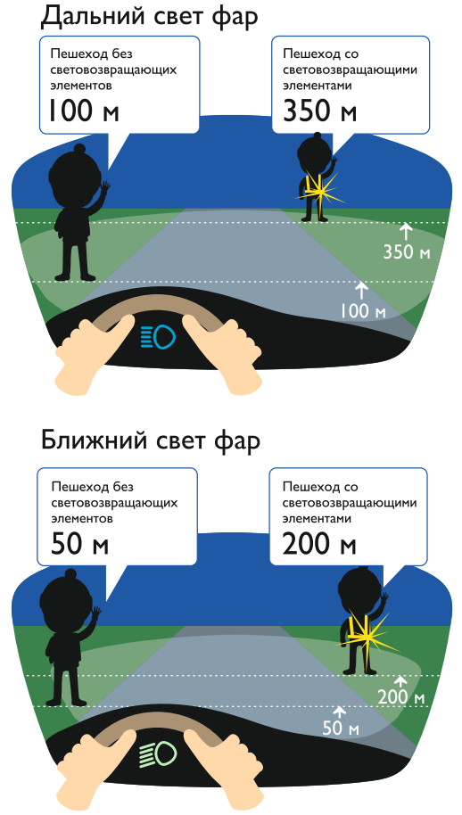
Применяй световозвращатели –
это сделает тебя заметным на дороге в темноте
ЧЕМ ЯРЧЕ,
ТЕМ БЕЗОПАСНЕЕ !

ЖИЛЕТЫ
Сигнальный цвет и светоотражатели большой площадки позволяют быть заметным и днем, и ночью. Надевай жилет, когда едешь на велосипеде или идешь по обочине или краю проезжей части
БРЕЛОКИ И ЗНАЧКИ
Яркие световозвращающие брелоки и значки различных цветов можно закрепить на одеже с помощью застежек, цепочек или магнитных креплений

БРАСЛЕТЫ
Они быстро надеваются, их можно закрепить на руке, ноге, ручках сумки или рюкзака, на элементах рамы велосипеда или коляски

